**15 октября - Всемирный день чистых рук.**

Роспотребнадзор информирует:

Всемирный день чистых рук (мытья рук) - 15 октября - посвящен повышению осведомленности и понимания важности мытья рук с мылом, как эффективного и доступного способа профилактики болезней и спасения жизней.

День чистых рук появился в мировом календаре по инициативе ВОЗ и Генеральной ассамблеи  ООН совместно с ЮНИСЕФ в 2008 году, когда впервые была проведена акция "мирового мытья рук". В ней приняли участие более 120 млн. детей из более 70 стран. Дети мыли руки с мылом, а взрослые еще раз объясняли им, почему это нужно делать регулярно.

Основная цель ежегодного Всемирного дня чистых рук привлечь людей к участию в изменении привычек, показать, как простое мытье рук водой с мылом помогает эффективно бороться с многочисленными заболеваниями.

Мытье рук с мылом - это самое эффективный и самый доступный способ защититься от множества инфекционных заболеваний, в том числе, таких как холера, лихорадка Эбола, шигеллез, атипичная пневмония, гепатит Е и другие. Мытье рук может уменьшить острые кишечные заболевания на 30–48%, снизить количество острых респираторных инфекций.

**Как правильно мыть руки?**

·Смочите руки теплой, по возможности, водой и намыльте их (или нанесите небольшое количество жидкого мыла (более предпочтительно) размером с горошину;

·Трите руки до тех пор, пока мыло не вспениться, уделяя внимание пальцам, коже между пальцев и под ногтями;

·Продолжайте тереть руки еще 15 секунд;

·Смойте мыло под проточной водой;

·Высушите руки при помощи бумажного полотенца, также используйте бумажное полотенце, чтобы закрыть кран или если необходимо открыть дверь туалетной комнаты.

Помните, что не всегда правила мытья рук соблюдают окружающие вас люди, которые дотрагиваются до тех же предметов, что и вы, например, в транспорте, в магазинах, на работе.

Процедура мытья рук должна стать естественной привычкой для каждого человека, и прививать ее необходимо с самого детства.

**Чтобы обезопасить себя от микробов и вирусов, необходимо мыть руки:**

·до и после использования средств индивидуальной защиты;

·после прихода с улицы;

·перед приготовлением и приемом пищи;

·после прикосновения к сырому мясу и рыбе,

·после посещения туалета,

·после чихания или очищения носа,

·после посещения общественного места, особенно после поезда и общественного транспорта,

·после контакта с предметами, являющимися потенциальными переносчиками инфекций, прежде всего денежными купюрами,

·после ухода за больным человеком, после смены подгузника;

·после уборки помещения;

·после общения с животными, в том числе домашними;

·перед сном

·в других случаях, когда руки загрязнены и их мытье обязательно.

В условиях сохранения рисков распространения новой коронавирусной инфекции необходимо уделять гигиене рук особенное внимание. Берегите свое здоровье, всегда мойте руки до и после использования средств индивидуальной защиты, после посещения общественных мест, транспорта.

**Станьте примером для окружающих, заботьтесь о своем здоровье и о здоровье близких, регулярно мойте руки с мылом. Помните, что чистые руки – это одна из основ здорового образа жизни.**

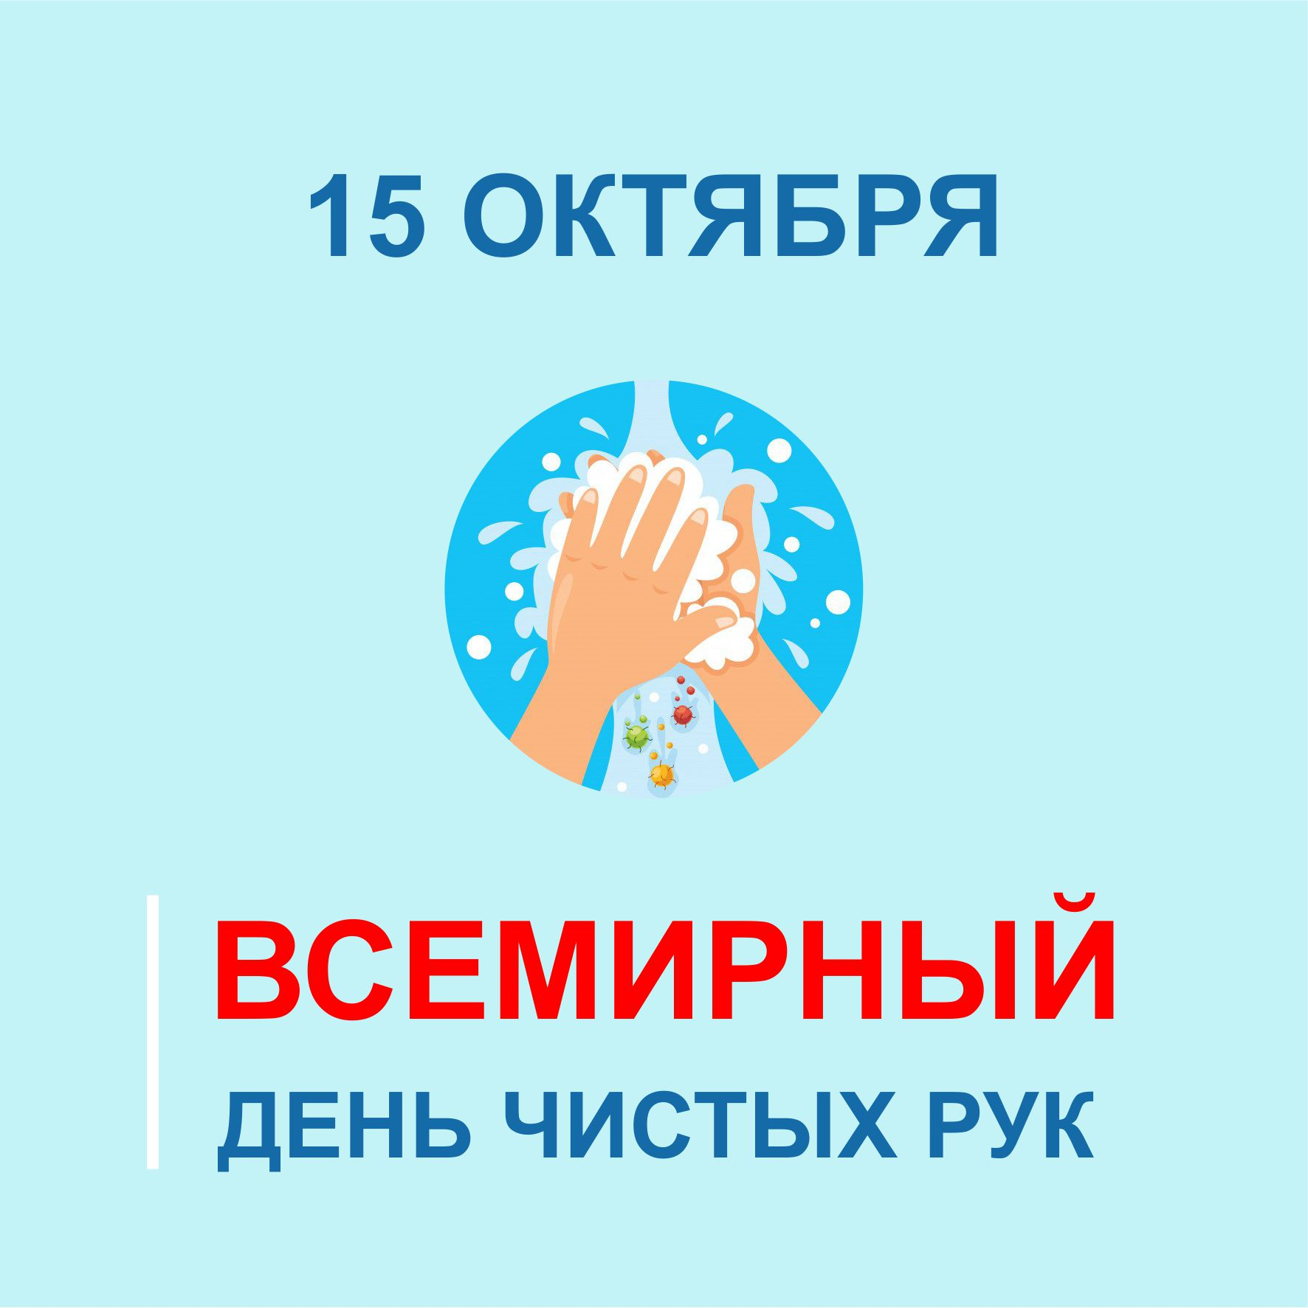

**Территориальный отдел по Черноморскому и Раздольненскому районам Межрегионального управления Роспотребнадзора по Республике Крым и городу федерального значения Севастополю**